http://www.attilon.fr/wp-content/themes/glanum/images/AB.png

**Le Signature**

IGP Méditerranée, Rosé 2021

**LE DOMAINE**

Sur les rives méridionales du Rhône, le vignoble est dispersé au milieu de bois de chênes remarquables. Cette biodiversité extraordinaire liée à des sols argilocalcaires offre des vins de caractère.  
Renaud et Odile de Roux reprennent le domaine en 1968. Ils passent en agriculture biologique en 1983. Leur fils Brice a pris leur suite en 2014.

**LA GAMME**

La Signature est le coup de cœur du vigneron.

**LE MILLÉSIME**

**DÉGUSTATION**

Robe soutenue aux nuances de « mangue ».

Nez séveux, avec un boisé affirmé. Notes de tabac brun et de fruits confit.

La bouche est charnue, pleine.

Finale longue, toastée et saline.

**ACCORDS METS-VINS**

Tian de légumes, grillades

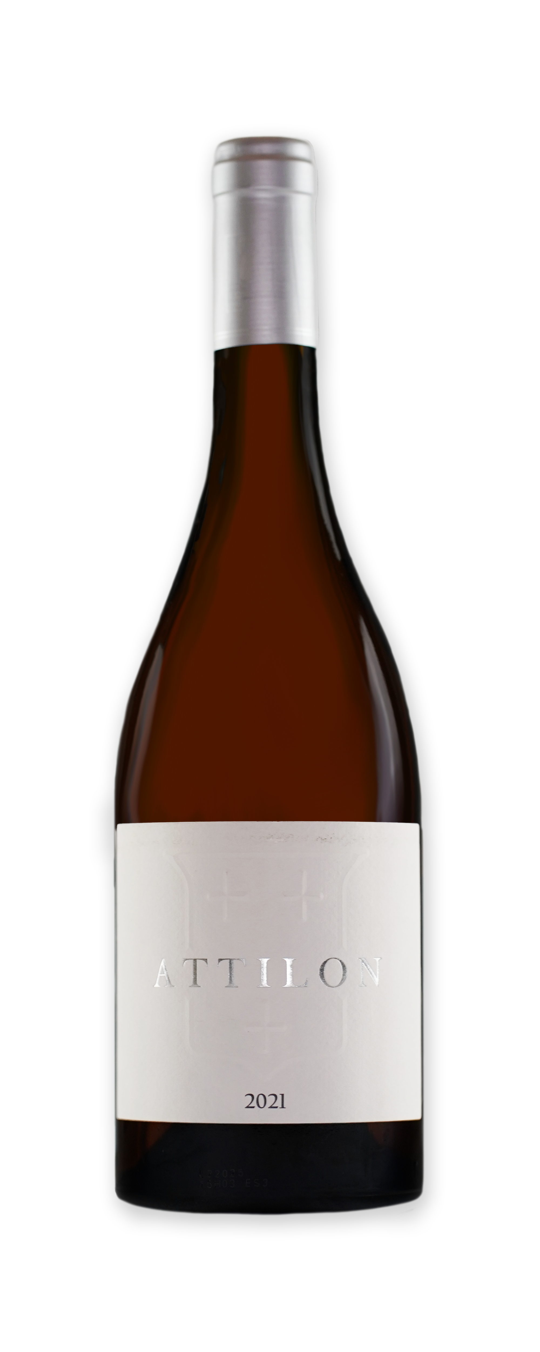

**TERROIR**

Argilo-calcaire, limoneux

**CÉPAGES**

Pinot noir, syrah, merlot

**SPÉCIFICATIONS**

Degré d’alcool : 13 % vol

**VINIFICATION**

**SERVICE**

8-10 °C